11. Построение остовного дерева поиском в глубину. Теорема о скобках. Классификация ребер ориентированного и неориентированного графа относительно дерева поиска в глубину.

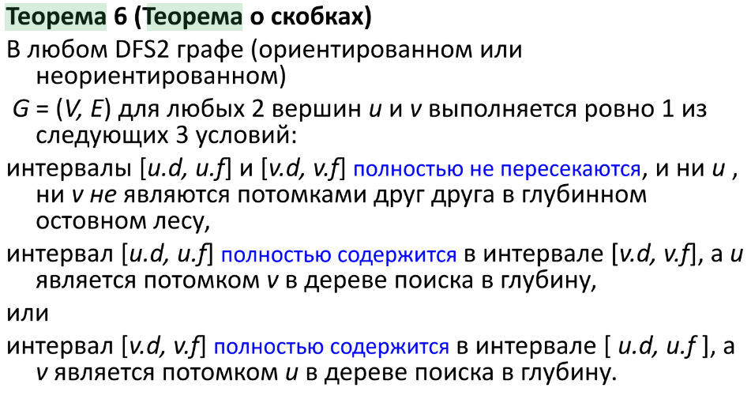
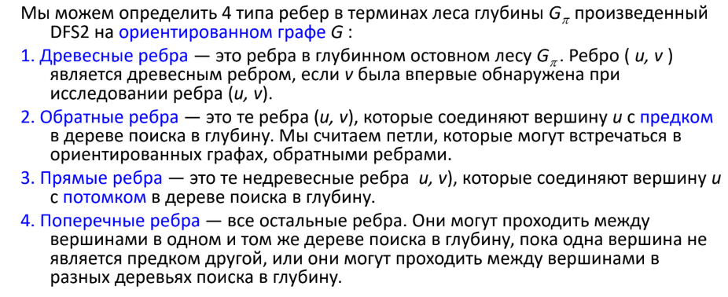
12. Способы подсчета количества остовных деревьев.
1
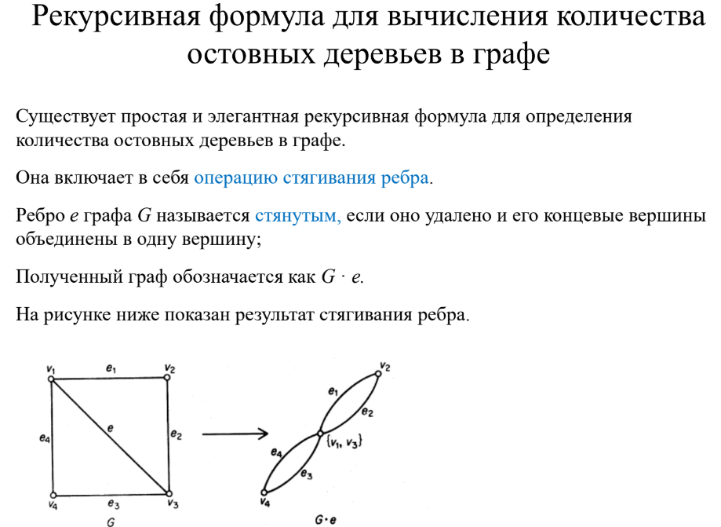
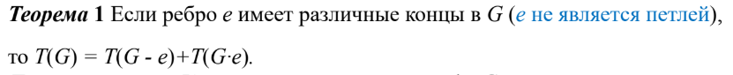
2

3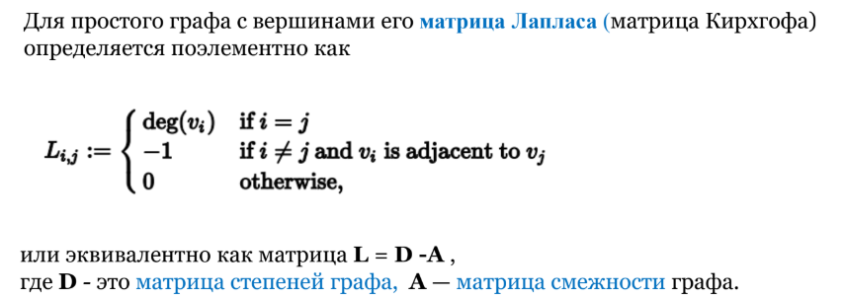
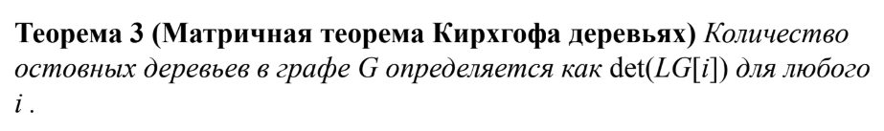
13. Лемма о том, в каких случаях вершина является точкой сочленения в дереве поиска в глубину
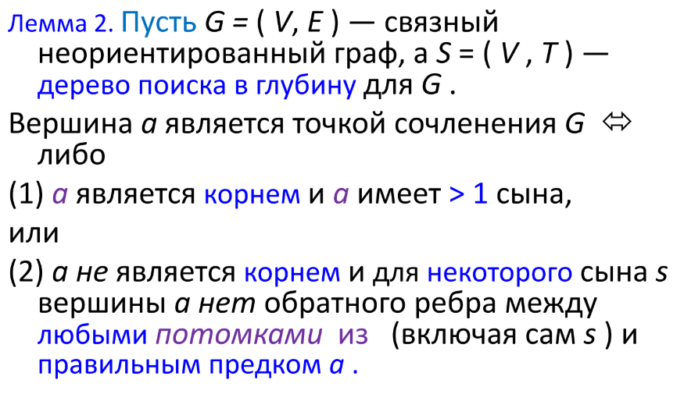

14. st-нумерация. Алгоритм построения st-нумерации.
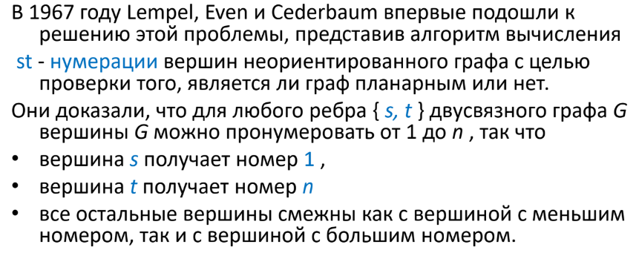
Алгоритм
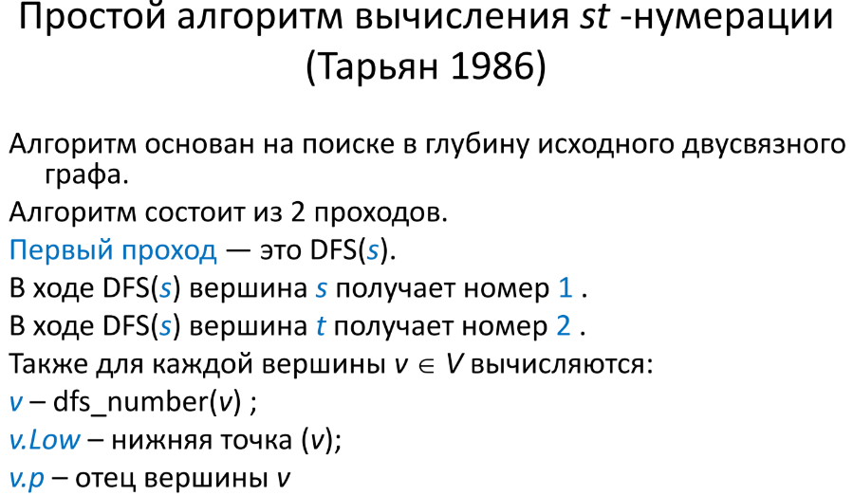
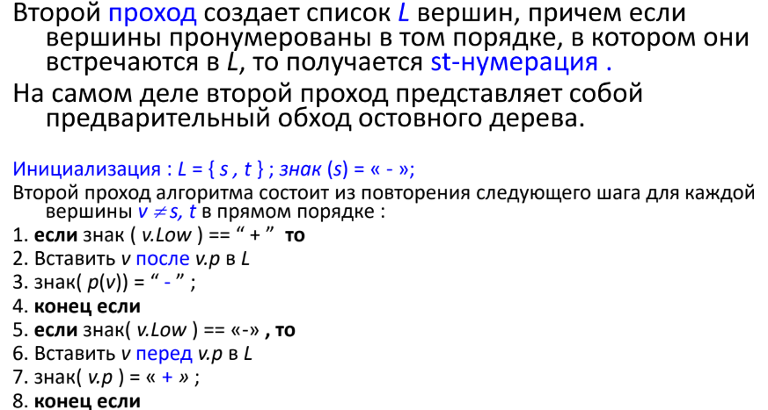
15. Алгоритмы поиска минимального остовного дерева. Корректность алгоритма Прима.

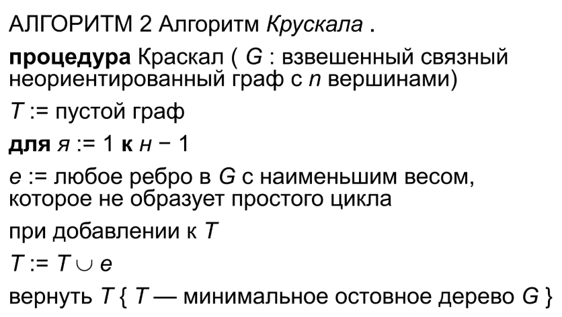
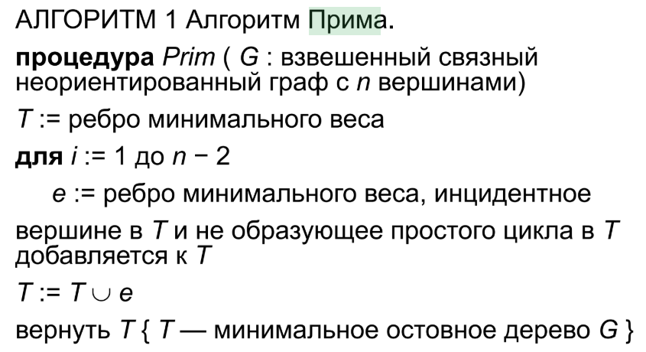

Корректность

